NOVEL AGENT
个人自主小说作者智能体
初步项目策划书
标签创建 · 自动日更 · 联网调研 · 长篇记忆 · 前后端一体化

产品核心定位
用户选择“末世、爽文、重生”等标签并补充一句想法，
智能体像一名长期连载作者一样，自主规划、调研、写作、审核和更新小说。
文档版本 V0.1 ｜ 项目形态：个人使用 ｜ 文档性质：方向基线
用于确定项目大致模样、前后端边界和首期开发路线，具体细节将在后续沟通中迭代。

文档说明
当前版本的目的
本策划书只冻结已经沟通清楚的产品方向和技术骨架，不把尚未讨论的功能写成最终结论。后续可以在此基础上逐步补充市场分析方法、具体模型、联网工具、审核指标和番茄发布实现。

项目项 | 当前结论
产品类型 | 个人使用的自主小说作者智能体，不建设多人 SaaS、套餐和复杂权限。
核心输入 | 用户选择作品标签，并可补充一句或一段创意。
核心输出 | 持续生成可连载的长篇网络小说，而不是一次性生成整本小说。
创作参考 | 参考番茄同类型热门作品的抽象市场规律，不复制具体正文、人物和连续剧情。
运行方式 | 像正常作者一样按天创作，每天生成若干章，并维护章节储备。
外部能力 | 按需调用搜索、网页阅读、计算等工具，补足现实知识并保留来源。
未来发布 | 预留番茄小说发布适配器，当前版本不实现自动登录和自动发布。
技术原则 | 长期演进、模块解耦、状态可恢复、数据可追溯，不以一次演示为完成标准。

目录
1. 项目概述与产品定位
2. 目标用户与核心使用方式
3. 标签式小说创建模型
4. 自主小说作者工作流程
5. 核心功能范围与阶段边界
6. 前端产品设计
7. 后端与智能体架构
8. 数据、记忆与版本设计
9. 接口和工程结构
10. 分阶段开发计划
11. 初步验收标准
12. 风险与待确认事项
13. 附录：交给 Claude Code 的开发顺序

1. 项目概述与产品定位

1.1 产品定义
Novel Agent 是一个供个人使用的自主长篇网络小说作者智能体。用户不需要自己完成完整大纲、人物表和章节计划，只需选择“末世、爽文、重生、经营”等标签，并补充自己的核心想法，系统即可把这些要求转化为可执行的创作方案。
智能体不会一次性生成整本小说，而是像正常网文作者一样长期运行：先建立作品方向和故事骨架，再按照每天的更新计划逐章创作、检查、修订和保存，并保持一定数量的审核通过章节作为连载储备。
一句话定位
选几个标签，补充一个想法，让 AI 作者自主完成一部长篇小说的规划、调研、日更和长期维护。

1.2 核心价值
- 降低创作门槛：用户无需具备完整的小说策划和写作经验。
- 长期连续创作：系统能够跨天、跨月运行，并从失败或重启处恢复。
- 保持长篇一致性：持续维护人物状态、世界规则、时间线、伏笔和剧情目标。
- 提高现实细节可信度：需要专业知识时主动调用外部工具进行搜索和核验。
- 适配网文连载节奏：每天创作若干章，先进入章节储备池，再为未来发布提供内容。
- 保留人工控制权：用户可以暂停、查看、修改方向或处理系统无法自行解决的异常。

1.3 当前边界
当前要做 | 当前不做
标签和自然语言创建小说 | 多人注册、团队协作和商业计费
自动生成方案、总纲、人物、世界观和章节 | 训练自有基础大模型
自动日更、审核、修订、记忆和章节储备 | 承诺生成作品一定成为爆款
按需联网研究和事实核验 | 抓取或复制具体热门小说全文进行仿写
本地保存、阅读、导出和运行管理 | 首期直接实现番茄账号自动登录与发布
为发布平台预留标准适配器 | 插画、视频、有声书等多媒体生成

2. 目标用户与核心使用方式

2.1 目标用户
首期只有一个用户，即项目所有者本人。系统可以运行在本地电脑、家庭服务器或个人云服务器中，不需要处理公共平台的注册、租户隔离、订阅套餐和团队权限。
- 希望通过选择题材和元素快速创建长篇小说。
- 希望系统能够自动持续写作，而不是每天手工提示模型续写。
- 需要查看创作状态和已生成内容，但不想逐项管理复杂的 Agent 节点。
- 未来希望把审核通过的章节自动更新到番茄小说。

2.2 默认使用流程
1. 用户选择主类型、阅读体验、核心元素和主角设定。
2. 用户补充一句或一段自己的想法，并设置必须包含、希望包含和明确不要的内容。
3. 系统生成书名、简介、核心卖点、人物、世界观、预计篇幅和开篇方案。
4. 用户确认一次创作方案；后续默认进入自动连载。
5. 系统按更新计划持续生成章节，遇到专业事实时按需联网研究。
6. 章节经过剧情、人物、世界观、时间线、事实和文本审核后进入储备池。
7. 用户主要查看进度、阅读作品和处理少量异常。
8. 未来发布模块从储备池中按计划取得章节并提交到番茄小说。

2.3 操作模式建议
模式 | 行为 | 当前建议
方案确认模式 | 生成小说方案后由用户确认一次，之后自动连载。 | 默认模式
完全托管模式 | 选完标签后不再确认，系统直接开始创作。 | 后续可选
安全写作模式 | 每章生成后由用户确认才进入正式版本。 | 调试阶段
自主写作模式 | 达到质量门槛后自动提交到章节储备池。 | 稳定后默认
自动发布模式 | 达到发布门槛后自动提交平台。 | 未来功能

3. 标签式小说创建模型

3.1 用户可见标签
维度 | 示例 | 选择规则
主类型 | 末世、玄幻、都市、悬疑、科幻、历史 | 原则上选择一个
阅读体验 | 爽文、热血、轻松、烧脑、治愈、黑暗 | 可多选，需处理冲突
核心元素 | 囤货、经营建设、异能、升级、复仇、探案 | 可多选
主角设定 | 重生、穿越、系统、普通人成长、反派、群像 | 可多选但要校验
感情线 | 无感情线、弱感情线、单女主、单男主 | 单选或留空自动推导
排除项 | 不要系统、不要悲剧结局、避免过度血腥 | 可多选并支持自由文本

3.2 标签优先级
系统不能把所有标签视为普通提示词。每个用户要求应被转换为三类约束：
类别 | 含义 | 系统行为
必须包含 | 决定作品核心身份的要求 | 规划、写作和审核均不得擅自删除
希望包含 | 可用于增强作品的偏好 | 发生冲突时允许系统调整或延后
明确不要 | 用户不接受的内容 | 进入每章生成前后的禁止项检查

3.3 从标签到创作规则
“爽文”“末世经营”等标签必须被转换为可执行规则，而不是只放进一次 Prompt。例如：
用户标签 | 内部创作规则示例
爽文 | 压制后必须在合理周期内形成回报；不能连续长时间让主角受挫而无阶段成果；爽点不得依赖反派反复降智。
末世 | 资源、人口、安全和环境变化需要具有因果关系；灾难规则必须稳定；现实细节需要按风险决定是否调研。
经营建设 | 物资来源、消耗和建设成果需要可追踪；基地升级要解决已有问题；人口增长必须产生新的治理压力。
重生 | 主角的先验知识边界必须明确；世界变化后不能无限依赖前世记忆；信息优势需要逐步失效。

3.4 标签冲突处理
- 可融合冲突：例如“前期废柴成长 + 后期无敌”，系统自动安排阶段关系。
- 需要询问的冲突：例如“无感情线 + 先婚后爱”，系统必须暂停创建并请用户选择。
- 不可直接兼容的冲突：例如“严格历史纪实 + 随意改变重大历史结果”，需要切换为历史架空。

4. 自主小说作者工作流程
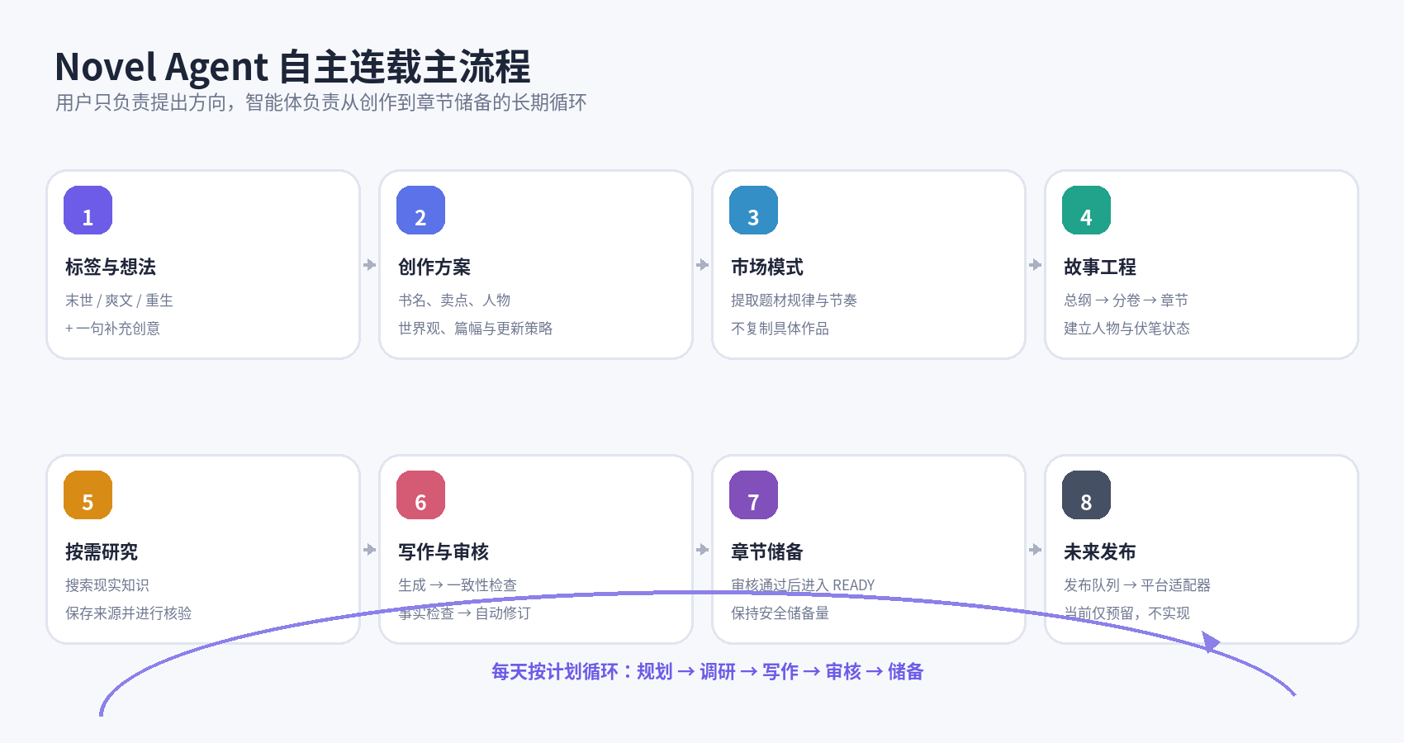

4.1 创作方案生成
用户提交标签和想法后，系统先完成需求解析和创作推导，生成一张简洁的方案确认卡。方案至少包括：书名候选、简介、目标读者、核心卖点、主角、主要冲突、世界规则、预计总字数、卷数、开篇三章和每日更新计划。

4.2 热门作品参考方式
系统可以参考番茄小说同类型热门作品的标签、简介结构、开篇节奏、常见爽点和读者反馈规律，但目标是抽取“市场模式”，不是复制具体作品。
- 允许参考：题材组合、书名结构、前三章冲突速度、章节长度、高潮周期、读者常见反馈。
- 禁止复用：具体人物组合、连续剧情节点、标志性设定、独特表达和大段原文。
- 生成结果应通过书名、简介、设定和正文相似度检查，避免过度接近参考作品。
- 市场策略应版本化，后续调整不能直接破坏已建立的小说核心设定。

4.3 长篇故事工程
系统需要先建立可扩展的故事骨架，而不是只规划下一章。规划层级建议为“全书总纲 → 分卷目标 → 阶段剧情线 → 章节计划 → 场景计划”。全书结局和核心主线应相对稳定，支线长度和局部节奏可以随着创作调整。

4.4 每日自主连载循环
1. 检查当天目标、预算、已完成章节和章节储备量。
2. 根据当前卷目标、人物状态、未回收伏笔和上一章结果生成下一章计划。
3. Research Planner 判断本章是否需要外部知识。
4. 需要时调用搜索或其他工具，提取并核验事实。
5. Writer 按场景生成章节草稿。
6. 多个检查器执行人物、世界、时间线、剧情、事实、原创性和文本质量检查。
7. 不通过则生成修订计划并自动重写，重试达到上限后进入异常中心。
8. 通过后生成摘要并原子更新人物、世界、时间线和伏笔。
9. 章节进入 READY 储备池，系统决定是否继续生成下一章。

4.5 章节储备机制
写作与发布必须分离
即使未来实现自动发布，也不能把“刚生成完成”直接等同于“可以公开发布”。系统应始终维护已发布、待发布、正在写作和已规划四层进度。

状态 | 含义
PLANNED | 已规划，尚未研究和写作
RESEARCHING | 正在搜索和整理本章所需知识
WRITING | 正在生成草稿
REVIEWING | 正在执行质量审核
REVISING | 正在根据问题修订
READY | 审核通过，可进入发布队列
SCHEDULED | 未来已安排发布时间
PUBLISHED | 已经发布并成为后续剧情正式事实
FAILED | 生成或发布失败，等待重试或人工处理

5. 核心功能范围与阶段边界
模块 | 首期范围 | 优先级
小说创建 | 标签、多级偏好、补充想法、方案确认 | P0
市场策略 | 支持人工配置参考规律；预留自动分析接口 | P1
故事规划 | 人物、世界观、全书、分卷、章节和场景计划 | P0
章节写作 | 按场景生成、草稿/正式版本、自动续写 | P0
长期记忆 | 人物状态、关系、世界事实、时间线、伏笔和摘要 | P0
质量审核 | 人物、世界、时间线、剧情、文本、重复内容 | P0
联网调研 | 工具注册、搜索、来源保存、事实提取和核验 | P1
每日调度 | 目标字数、储备安全线、暂停、恢复和失败重试 | P1
作品阅读 | 目录、正文、版本和导出 | P0
异常处理 | 预算、冲突、修订失败、工具故障和人工选择 | P0
番茄发布 | 只实现接口、状态机和 MockPublisher | P2，当前不接真实平台
读者反馈 | 预留数据模型，不在首期实现 | P3

首期目标
先证明系统能够从标签创建小说、连续生成多章、保持长篇状态并在失败后恢复。联网研究和日更调度可在写作内核稳定后接入，真实平台发布最后实现。

6. 前端产品设计

6.1 前端定位
前端不是传统的复杂小说编辑器，而是“自主作者控制台”。默认界面应尽量简单，把世界观、人物、LangGraph 节点和调试信息放入高级管理区域。

6.2 核心页面
页面 | 主要内容 | 用户主要操作
创建小说 | 标签选择、必须/偏好/排除项、补充想法 | 提交创作要求
方案确认 | 书名、简介、卖点、主角、篇幅、开篇与更新计划 | 确认、修改或重新生成
创作控制台 | 当前任务、运行节点、今日字数、章节储备、健康度、预算 | 暂停、继续、查看异常
作品阅读 | 卷章目录、已生成正文、正式版本和草稿版本 | 阅读、导出、必要时编辑
章节储备 | PLANNED 到 READY 的章节队列和状态 | 查看、重新审核、锁定
异常中心 | 冲突选项、预算不足、修订失败、工具故障 | 选择方案或恢复任务
高级管理 | 人物、世界观、大纲、伏笔、时间线、记忆和研究资料 | 查看和修正结构化事实
系统设置 | 模型、API Key、日更目标、预算、工具和存储 | 配置个人运行环境
未来发布 | 平台作品映射、发布队列、定时状态 | 当前只显示 Mock 状态

6.3 创建小说页面示意
默认输入
主类型：末世｜阅读体验：爽文｜核心元素：重生、囤货、经营建设｜补充想法：主角是一名仓储管理员，没有无限空间。

高级选项默认折叠，可配置预计篇幅、每日更新章节数、单章字数、感情线、叙事视角、结局倾向和禁止项。未配置的参数由智能体自动推导。

6.4 控制台信息层级
- 一级信息：当前正在做什么、今天写了多少、储备多少章、是否正常。
- 二级信息：当前卷目标、最近审核分数、未回收伏笔和预计成本。
- 三级信息：节点 Trace、Prompt 版本、模型调用、工具调用和数据库状态，只在调试模式显示。

6.5 前端技术方案
领域 | 建议技术 | 说明
框架 | Next.js + React + TypeScript | 便于长期维护、路由组织和未来扩展公开阅读页
样式与组件 | Tailwind CSS + shadcn/ui | 快速形成统一、可修改的组件体系
服务端状态 | TanStack Query | 管理 API 请求、缓存、刷新和错误状态
本地状态 | Zustand | 只保存主题、草稿和少量 UI 状态
实时进度 | SSE | 单向推送工作流节点、生成进度和异常；首期不必使用 WebSocket
测试 | Vitest + Playwright | 组件逻辑和关键端到端流程

7. 后端与智能体架构
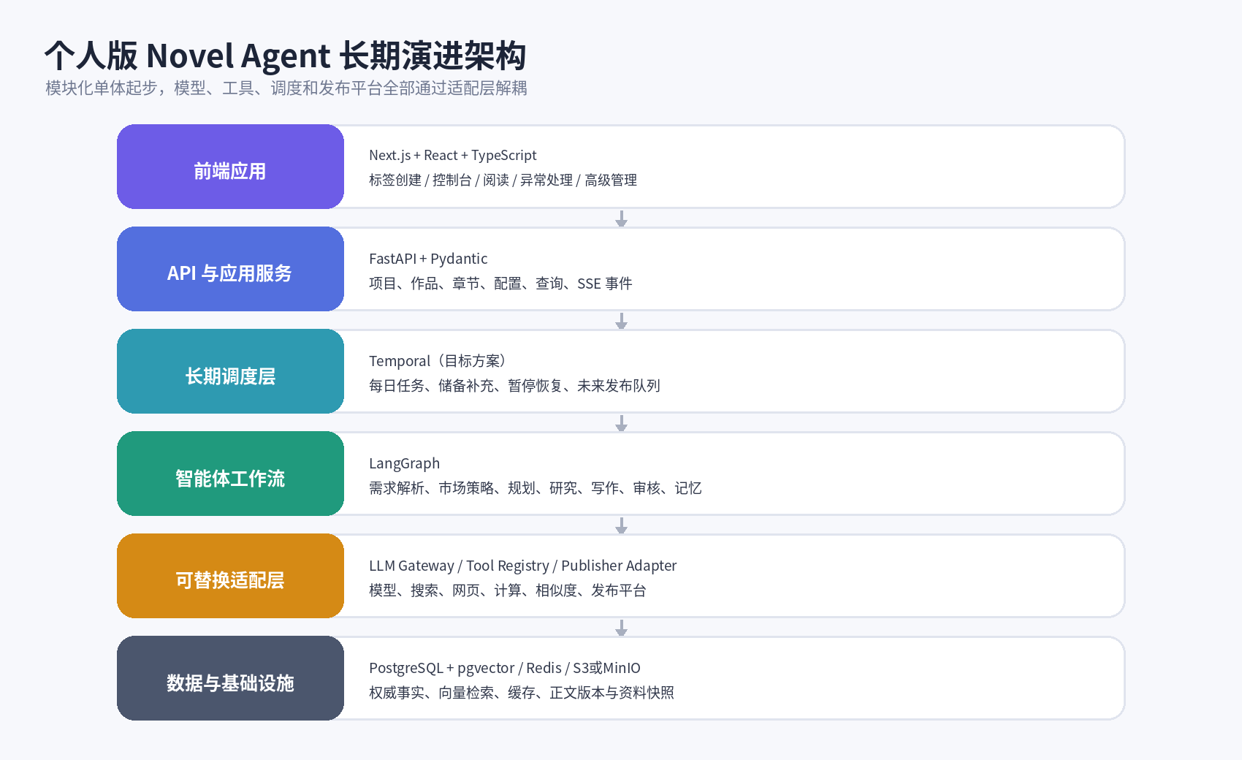

7.1 架构原则
- 采用模块化单体起步，不在个人版第一阶段拆成大量微服务。
- LangGraph 管理单次智能体创作流程；长期调度器管理跨天任务、恢复和发布队列。
- 业务代码不直接依赖某一家模型、搜索服务或发布平台。
- PostgreSQL 保存权威事实；向量检索只用于寻找相关历史内容。
- 章节、Prompt、模型调用、摘要、人物状态和发布记录全部版本化。
- 写作、审核、记忆提交和发布使用清晰状态机，并保证幂等。

7.2 推荐技术栈
层级 | 建议技术 | 职责
Web | Next.js / React / TypeScript | 个人控制台、阅读、设置和高级管理
API | Python 3.12 + FastAPI + Pydantic | 业务接口、配置、查询、SSE
Agent | LangGraph | 需求解析、规划、研究、写作、审核、修订和记忆子图
长期调度 | Temporal（推荐目标） | 日更、储备补充、暂停恢复、重试和未来发布
关系数据库 | PostgreSQL | 小说项目、人物、世界、章节、事实、审核和运行记录
语义检索 | pgvector | 章节摘要、研究资料和历史片段检索
缓存与事件 | Redis | 限流、热点缓存、短期锁和 SSE 事件转发
文件存储 | S3 兼容存储 / MinIO | 正文版本、导出文件、网页资料快照和调试文件
ORM 与迁移 | SQLAlchemy 2 + Alembic | 数据访问和数据库版本迁移
工程工具 | uv + Ruff + Pyright + pytest | 依赖锁定、规范、类型和测试
部署 | Docker Compose | 个人电脑或私人服务器一键启动

7.3 调度层的渐进方案
考虑到个人项目的开发复杂度，可以分两步实施：V0.1 先定义 Scheduler 接口并使用简单本地调度实现；当章节工作流稳定后再接入 Temporal。无论首期使用哪种实现，都不能把“每天生成几章”的长期循环硬编码进 LangGraph 节点。
阶段 | 实现 | 要求
早期开发 | Scheduler 接口 + 本地 Worker/简单定时器 | 用于开发验证，不承担真实长期无人值守
稳定版本 | Temporal Workflow + Worker | 支持跨天等待、可靠重试、人工暂停和服务重启恢复

8. 智能体内部职责与 LangGraph 子图
产品对用户表现为一个统一的“小说作者”，内部则拆分为职责清晰的节点和子图。不是每个职责都必须由一个独立 LLM Agent 实现，确定性逻辑应优先使用普通代码。
子图/模块 | 主要职责
RequirementInterpreter | 把标签、自由文本和排除项转化为结构化创作要求
MarketStrategy | 提取题材套路、节奏和差异化方向；不保存参考作品大段正文
StoryArchitect | 生成书名、简介、人物、世界观、总纲和分卷目标
ChapterPlanner | 结合当前卷、人物状态、伏笔和上一章结果生成章节与场景计划
ResearchPlanner | 判断是否需要联网，并拆分研究问题
ResearchExecutor | 调用搜索、网页或计算工具，评估来源并保存事实
Writer | 根据场景计划、记忆、研究事实和风格规则生成正文
ConsistencySuite | 人物、世界、时间线、剧情线、伏笔和知识边界检查
FactualityChecker | 检查现实知识陈述是否有可靠资料支撑
OriginalityChecker | 检查书名、简介、设定和正文是否与参考内容过度相似
RevisionPlanner | 按问题严重度决定局部修订、整场景重写或整章重写
MemoryUpdater | 章节通过后更新人物、关系、世界事实、时间线、伏笔和摘要
PublicationGate | 未来发布前执行质量、格式、合规、重复和状态检查

8.1 章节生产子图
建议每一章使用独立的 LangGraph Run：
章节流程
LoadContext → ChapterPlanner → ResearchDecision → Research（可选）→ ScenePlanner → Writer → ParallelReview → ReviewDecision → Revision（可循环）→ Summary → MemoryCommit → ChapterReady

8.2 人工中断条件
- 标签或创作要求存在无法自动融合的冲突。
- 自动修订超过上限仍存在重大剧情错误。
- 用户提出的修改会破坏已经发布或锁定的事实。
- 外部资料存在重大分歧，系统无法安全选择。
- 预算、模型或工具配置无法继续运行。
- 未来发布平台要求验证码、身份确认或出现账号异常。

8.3 审核与修订决策
结论 | 触发条件 | 处理
PASS | 不存在重大一致性或事实问题，质量达到阈值 | 生成摘要并提交正式记忆
REVISE | 存在可自动修复的 Major/Minor 问题 | 生成修订计划，局部或整章重写后复检
HUMAN_REQUIRED | 核心设定冲突、来源严重分歧或重试超限 | 保存检查点并进入异常中心

8.4 工作流状态边界
- 每章使用独立 run_id 和稳定 chapter_id，不能用一个超长 LangGraph Run 写完整本小说。
- State 只保存当前节点所需数据、摘要和正文引用，不保存完整历史正文。
- 并行审核器只输出各自报告，由汇总节点统一合并，避免同时修改同一份正式状态。
- 只有 ChapterReady 节点完成后，人物、世界、时间线和伏笔才进入正式版本；模型超时、非法结构化输出和工具失败必须转化为可分类的错误状态。

9. 数据、记忆与版本设计

9.1 权威数据模型
领域 | 核心实体
项目与要求 | NovelProject、CreativeBrief、Tag、Constraint、WritingPolicy
故事结构 | Volume、StoryArc、Chapter、Scene、ChapterPlan、ScenePlan
人物 | Character、CharacterState、Relationship、CharacterArc
世界与剧情 | WorldFact、Location、Organization、TimelineEvent、PlotThread、Foreshadow
内容版本 | ChapterVersion、DraftArtifact、FinalArtifact、Summary、ExportArtifact
研究 | ResearchTask、ResearchQuery、ResearchSource、ResearchFact、SourceSnapshot
审核 | ReviewRun、ReviewIssue、RevisionPlan、QualityScore
运行与成本 | AgentRun、Checkpoint、ModelCall、ToolCall、TokenUsage、BudgetRecord
调度与发布 | WritingSchedule、ChapterQueue、PublishTask、PlatformBookMapping

9.2 多级记忆
记忆层 | 内容 | 存储
工作记忆 | 当前章、当前场景、审核问题、重试次数 | LangGraph State / Checkpoint
最近章节记忆 | 最近正文片段、章节摘要、当前卷摘要 | PostgreSQL + 对象存储
结构化长期记忆 | 人物状态、关系、世界硬规则、时间线、伏笔 | PostgreSQL
语义记忆 | 可按人物、地点、事件检索的历史片段和研究资料 | pgvector

关键原则
完整小说正文不放进 LangGraph State；人物当前状态和世界硬规则不能只保存在向量数据库；未通过审核的草稿不得污染正式记忆。

9.3 版本与不可变性
- 章节草稿和正式版本分离，正式版本生成后不得被普通重试覆盖。
- 已经发布的章节标记为 LOCKED，后续剧情以其内容为正式事实。
- Prompt、模型、参数、研究资料、摘要和审核报告均记录版本。
- 向量索引、滚动摘要和缓存属于派生数据，必须可以从原始数据重建。

10. 初步 API 与工程结构

10.1 API 分组
接口组 | 示例职责
/api/novels | 创建项目、读取状态、暂停、继续和归档
/api/novels/{id}/brief | 标签、创意、排除项和方案确认
/api/novels/{id}/chapters | 章节列表、版本、正文和储备状态
/api/novels/{id}/runs | 启动章节任务、查看运行状态和恢复检查点
/api/runs/{id}/events | 通过 SSE 推送节点、进度、日志摘要和异常
/api/novels/{id}/characters | 人物档案、动态状态和关系
/api/novels/{id}/world | 世界事实、时间线、伏笔和剧情线
/api/novels/{id}/research | 研究任务、来源、事实和可靠性
/api/settings | 模型、工具、预算、更新计划和存储配置
/api/publishing | 未来发布队列和 MockPublisher 状态

10.2 推荐 Monorepo
目录草案
novel-agent/
├─ apps/web（Next.js）
├─ apps/api（FastAPI）
├─ apps/agent-worker（LangGraph Worker）
├─ apps/scheduler-worker（长期调度）
├─ packages/domain
├─ packages/workflows
├─ packages/llm-gateway
├─ packages/tool-sdk
├─ packages/publisher-sdk
├─ migrations
├─ tests
├─ infra/docker
└─ docs

10.3 核心适配接口
接口 | 目的
LLMGateway | 屏蔽具体模型厂商，统一文本、结构化输出、Embedding、超时、重试和成本统计
ToolAdapter | 统一搜索、网页阅读、地图、天气、计算、相似度和合规工具
Scheduler | 统一每日创作、等待、恢复和任务触发，便于从简单实现迁移到 Temporal
PublisherAdapter | 统一创建作品、发布章节、定时发布和查询状态，首期只实现 Mock/Local
ObjectStore | 统一正文、资料快照和导出文件存储

11. 分阶段开发计划
阶段 | 主要成果 | 完成判断
阶段 0：工程骨架 | Monorepo、Docker Compose、数据库迁移、FastAPI、Next.js、测试和日志 | 本地一条命令启动，前后端健康检查通过
阶段 1：标签创建与方案 | 标签模型、需求解析、方案确认、项目和创作要求存储 | 可从“末世+爽文+想法”生成并保存完整方案
阶段 2：单章闭环 | 故事骨架、章节规划、写作、审核、修订和版本 | 同一项目可稳定生成并提交 5—10 章
阶段 3：长期记忆 | 人物、世界、时间线、伏笔、摘要和语义检索 | 多章后仍可正确使用关键事实
阶段 4：自主连载 | 日更计划、章节储备、暂停恢复、重试和预算 | 连续运行数日且重启后可继续
阶段 5：联网研究 | 工具注册、搜索、来源评估、研究事实和事实检查 | 现实知识能追溯来源，搜索故障不破坏作品
阶段 6：长期验证 | 30章和100章连续测试、模型切换、故障注入和成本分析 | 无章节丢失、无重复提交、关键事实稳定
阶段 7：发布预备 | MockPublisher、发布队列、幂等、格式与发布闸门 | 完整模拟发布流程，不接真实番茄
阶段 8：番茄适配 | 重新核验平台规则和可用方式后单独实施 | 不影响写作内核即可增加适配器

开发策略
不要让 Claude Code 一次性生成整个系统。每个阶段先建立数据模型和测试，再实现业务与界面；每完成一个阶段都应有可运行演示和回归测试。

12. 初步验收标准

12.1 首期可用版本
- 能够通过标签和补充想法创建小说项目。
- 能够生成并保存创作方案、人物、世界观、总纲和分卷规划。
- 能够按章节计划生成正文，并至少完成一次自动审核和修订。
- 章节草稿、正式版本和审核报告可追溯。
- 用户可以在前端查看控制台状态、章节目录和正文。
- 服务异常后，已提交章节和结构化事实不丢失。

12.2 连载能力
- 可配置每日目标、单章字数和章节储备安全线。
- 系统能够自动规划并依次生成多章，而不是依赖用户每次输入“继续”。
- 自动修订不超过配置上限，失败后正确进入异常中心。
- 暂停、继续和服务重启后能从有效状态恢复。
- 章节状态不会跳跃，READY 和 PUBLISHED 严格分离。

12.3 长篇一致性
- 人物不可变事实正确使用，草稿不污染正式状态。
- 人物不得无依据知道其不应知道的信息。
- 世界硬规则、时间线和伏笔变化能够追溯到具体章节。
- 生成上下文不随章节数量无限增长，不加载整本历史正文。
- 连续 30 章测试通过后再进入 100 章压力验证。

13. 风险与待确认事项

13.1 主要风险
风险 | 影响 | 初步应对
热门参考变成仿写 | 原创性和平台风险 | 只抽取抽象模式，保存来源边界并做相似度检查
长篇设定漂移 | 后期剧情失控 | 结构化事实、证据章节、审核后原子更新
自动修订循环 | 成本失控 | 限制重试次数并进入人工异常
搜索资料错误 | 小说现实细节失真 | 来源分级、多来源核验和不确定标记
模型更换导致风格漂移 | 作品前后不一致 | 模型网关、Prompt 版本和风格基准样本
章节生成后立即发布 | 错误不可逆公开 | 章节储备、发布闸门和发布任务解耦
个人服务器故障 | 长期任务中断 | 数据库备份、对象存储、检查点和可靠调度
项目过早堆叠技术 | 个人开发难以推进 | 模块化单体、分阶段接入 Temporal/Redis/MinIO

13.2 后续需要继续沟通的问题
1. 创作方案默认是否必须由用户确认一次。
2. 首批重点支持哪些标签组合和男频/女频品类。
3. 预计单章字数、每天更新章数和储备安全线的默认值。
4. 允许用户在写到中途时修改哪些方向，已锁定事实如何处理。
5. 系统如何获取和分析番茄热门作品的合法数据来源。
6. 首期使用哪一家模型，以及是否同时支持本地模型。
7. 第一批外部工具只做通用搜索和网页阅读，还是同步接入地图、天气等工具。
8. 个人部署环境是 Windows 本机、Linux 云服务器还是家庭服务器。
9. 未来番茄发布只接受官方接口，还是在规则允许时考虑其他自动化方式。
10. 读者反馈未来允许调整哪些内容，哪些主线和设定不可改变。

附录 A：交给 Claude Code 的建议开发顺序
将本文件交给 Claude Code 后，首轮不要要求它直接实现全部功能。建议按以下指令执行：
Claude Code 首轮任务
1. 阅读策划书并输出你对产品边界的理解。
2. 创建 Monorepo 骨架，但不要生成大规模业务代码。
3. 输出领域模块、数据模型草案和依赖关系。
4. 给出阶段 0 与阶段 1 的详细任务清单。
5. 标出所有需要用户确认的技术决策。
6. 用户确认后再开始编码。

附录 B：首轮编码约束
- 优先实现结构清晰、可测试的模块化单体，不自行拆微服务。
- 禁止业务模块直接调用具体模型厂商 SDK。
- 禁止使用向量数据库保存人物当前状态和世界硬规则的唯一副本。
- 禁止将完整小说正文长期保存在 LangGraph State。
- 禁止在首期实现真实番茄登录和网页自动点击。
- 所有 LLM 结构化输出必须经过 Pydantic 校验。
- 所有数据库结构变更必须使用 Alembic 迁移。
- 关键状态转换、幂等、版本和恢复逻辑必须先写测试。
- 每个阶段都必须提供 README、启动命令、示例数据和验收步骤。
— V0.1 方向基线结束 —

